Bilag 1. Tiltag til et mere effektivt miljøtilsyn med havbrug

På baggrund af den grundige gennemgang af havbrugsområdet og til implementering af den opfølgende handleplan for oprydning i havbrugssektoren påtænker Miljøministeriet en række ændringer og tilpasninger af krav til havbrugenes indberetninger om og dokumentation for drift og produktion, der er beskrevet nedenfor.

Miljøministeriet forventer, at de her nævnte krav indarbejdes som vilkår i havbrugenes miljøgodkendelser.

Andre krav og vilkår for havbrugsdrift omfattet af miljøgodkendelsen er ikke behandlet i nærværende dokument.

Krav og vilkår
Overordnet vil der fremadrettet være fire typer krav til indberetning fra havbrugene. Nogle af kravene er nye, mens andre er gældende for visse havbrug og nu skal gælde for alle. De fire typer af krav er følgende:
1) Indførelse af en produktionsplan, samt opfølgning og opdatering af denne ved tre fastsatte tidspunkter og ved ændringer i produktionen
2) Krav om løbende indberetninger
3) Årsindberetning for produktion med visse justeringer
4) Præcisering af generelle krav til havbrugenes indberetning, herunder ændret beregningsmetode til opgørelse af udledte næringsstoffer.

Tidsperspektiverne for indberetningerne er overordnet illustreret i nedenstående årshjul, der også blev præsenteret ved dialogmødet den 8. september 2022 med deltagere fra Dansk Akvakultur, Danmarks Naturfredningsforening og Danmarks Sportsfiskerforbund.

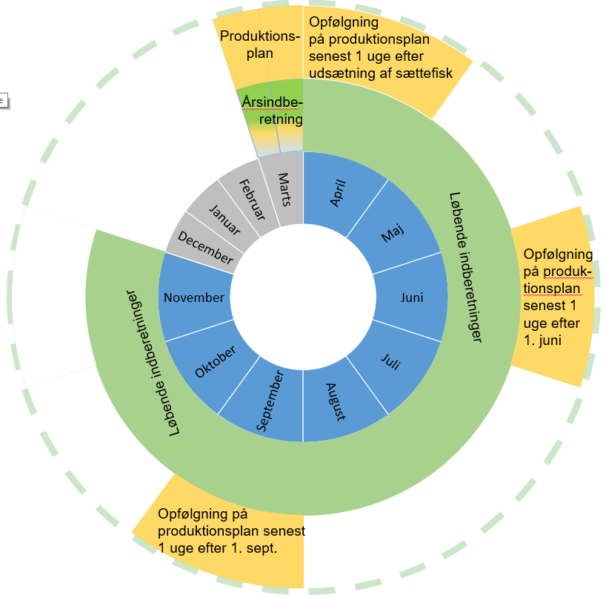

- Indførelse af en produktionsplan.
Med en produktionsplan stilles der krav om udarbejdelse og indberetning af en plan for årets forventede produktion inden udsætning af fisk. Produktionsplanen giver tilsynsmyndigheden mulighed for at kontrollere, at virksomheden tilrettelægger deres produktion med sigte på overholdelse af udledningskrav og løbende justerer produktionen herefter.

Senest 14 dage inden udsætning af fisk skal virksomheden til tilsynsmyndigheden indsende en produktionsplan, som skal indeholde følgende:

  - Forventet udsat antal fisk og mængde (i kg), samt tidspunkt(er) for udsætning
  - Forventet nettoproduktion per 1. juni, 1. september og ved opfiskning
  - Forventet foderforbrug summeret per 1. juni, 1. september og ved opfiskning
  - Forventet foderkvotient (produktionen må ikke planlægges efter en foderkvotient, der er lavere end realiseret et af de seneste tre år).

Havbrugsvirksomhederne følger derefter op på produktionsplanen for hver af havbrugene tre gange i løbet af produktionsperioden:
- Senest en uge efter udsætning af sættefisk, jf. nedenfor.
- Senest en uge efter den 1. juni. Her indberettes den estimerede fiskebestand angivet i antal og vægt og det samlede foderforbrug til dato.
- Senest en uge efter den 1. september. Indberettes som ovenfor.
Afviger den oprindelige produktionsplan fra indberetningerne på skæringsdatoerne, indsendes en opdateret version af produktionsplanen, til tilsynsmyndighederne i forbindelse med ovenstående indberetninger. Den opdaterede produktionsplan skal tage højde for evt. udslip og planlægge for, at havbruget fortsat overholder udledningstilladelsen.

- Krav om løbende indberetninger.
Ved løbende indberetninger indberetter virksomheden til tilsynsmyndigheden inden for en kortere frist (en uge eller 14 dage) fra en bestemt begivenhed:

- Senest 14 dage efter udsætning af anlæg indberettes: Dato(er) for udsætning af net, antal ringe med net, nettype og dimensioner på net. Desuden indberettes anvendt mængde og type imprægneringsmiddel, herunder angivelse af indholdsstoffer og mængden af aktivstof, samt produktdatablad med angivelse af indholdsstoffer. Dette krav omfatter også udsætning af supplerende net i produktionsperioden.
- Senest en uge efter udsætning af sættefisk indberettes: Dato(er) for udsætning, inkl. oplysninger om antallet og vægten af sættefiskene samt dokumentation herfor med specificering af, hvilket havbrug oplysningerne vedrører.
- Senest en uge efter brug af medicin indberettes: Estimeret stående fiskebestand (vægt), anvendt medicin og mængder (dvs. kg anvendt medicinpræparat og aktivstof) samt behandlingsperioden.
- Senest en uge efter udskiftning af net indberettes: dato for udskiftning, anvendt mængde og type af imprægneringsmiddel til dato., herunder angivelse af indholdsstoffer og mængden af aktivt stof.
- Senest en uge efter opfiskning indberettes: Dato for opfiskning af fisk.
- Senest 14 dage efter optagning af anlæg indberettes: Dato for optagning af anlæg.

- Årsindberetning for produktion med visse justeringer.
Årsindberetningen bibeholdes, dog med visse justeringer. De foreslåede justeringer omfatter en ændret beregningsmetode for udledning af næringsstoffer og afspejler desuden et øget fokus i miljøgodkendelserne på dokumentation, herunder dokumentation for slagtet mængde fisk, kasserede fisk, sættefisk og foderindkøb, inkl. foderdatablad, med tydelig angivelse af det enkelte havbrug, som sættefiskene eller den indkøbte mængde foder tilgår, jf. under punkt 4. Årsindberetningsskemaet med justeringer er vedlagt til orientering i bilag 1a.

- Præcisering og ensretning af generelle krav til havbrugenes indberetning.
Disse krav skal sikre ensartede og præcise vilkår og indberetninger på tværs af havbrugene og omhandler bl.a. krav om driftsjournal, som fastholdes med visse tilpasninger. Desuden opgøres brutto- og nettoproduktionen fremadrettet på en sådan måde, at næringsstof (N og P) bundet i mistede fisk, hvad enten de er undslupne eller på anden vis tabt, fremover betragtes om udledt til vandmiljøet. De nærmere generelle krav, og hvordan de kan blive implementeret i miljøgodkendelserne, kan findes i tabellen nedenfor.

De konkrete krav og udformning heraf kan afhænge af forholdene for det enkelte havbrug og vil fremgå af havbrugets miljøgodkendelse.

Generelle krav | Vilkår i miljøgodkendelsen
Driftsjournal: Krav om driftsjournal | Vilkår om driftsjournal  Virksomheden skal føre driftsjournal om bl.a. følgende:  - Sættefisk i vægt og antal  - Vaccinationsstatus for sættefisk  - Kasserede fisk i vægt og antal  - Dagligt foderforbrug specificeret på fodertype og sammensætning  - Medicin specificeret på sygdom, præparat og mængde samt mængde aktivt stof  - Imprægneringsmidler specificeret på produkt, mængde og mængde aktivt stof  - Egenkontroldata fra analyser og test  - Vedligeholdelse og reparation af anlægget  - Varedeklaration, jf. vilkår om opgørelse af N og P i foder  -Andet.  Driftsjournalen skal opbevares i minimum 5 år og sendes til tilsynsmyndigheden på forlangende senest en uge efter anmodningen.
Udsat mængde fisk:  Krav om indberetning af metode til opgørelse af fisk til udsætning | Vilkår om indberetning af metode til opgørelse af udsat mængde fisk  Det skal fremgå af indberetningen, om den udsatte mængde fisk i vægt og antal er afvejet og/eller beregnet.
Opfisket mængde fisk:  Krav om indberetning af metode til opgørelse af opfisket mængde fisk | Vilkår om indberetning af metode til opgørelse af opfisket mængde fisk  Det skal fremgå af årsindberetningen, om opfisket mængde er opgjort som ”afvejet hel/rund fisk” eller ”slagtet mængde gange 1,25”. Hvis vejning først gennemføres efter at fisken er slagtet og renset, beregnes vægten af den levende fisk ved brug af omregningsfaktor 1,25.
Opfisket mængde fisk: Kasserede fisk  Krav om at kun dokumenterbart afvejede kasserede fisk og fiskerester kan indgå i bruttoproduktionen. | Vilkår om metode til opgørelse af kasserede fisk  Opgørelse af "kasserede fisk" skal ske som den faktiske vægt af fisk eller fiskerester, herunder blod, der fjernes fra havbruget i produktionsperioden med henblik på kassation. Dokumentation for ”kasserede fisk” sendes med årsindberetningen. Det enkelte havbrugs navn og mængden af kasserede fisk skal være udspecificeret på dokumentationen. Den konkrete type af dokumentation afklares med virksomheden ved miljøgodkendelsen.
Opgørelse af brutto- og nettoproduktion:  Krav om at undslupne, spiste eller på anden vis mistede fisk ikke kan medregnes i bruttoproduktionen. | Vilkår om opgørelse af brutto- og nettoproduktion  Brutto- og nettoproduktionen skal i årsindberetningen opgøres som: Bruttoproduktion = ”Opfisket mængde fisk” plus ”Kasseret mængde fisk”. ”Undslupne fisk” vil ikke kunne medregnes i bruttoproduktionen, og regnes altså som en tilførsel af næringsstoffer til vandmiljøet.  Nettoproduktion = Bruttoproduktion minus ”Udsat mængde fisk”.
N- og P-indhold i fisk:  Krav om anvendelse af det korrekte tal for N- og P-indhold i fisk | Vilkår om korrekt opgørelse af N- og P-indhold i fisk  Ved opgørelse af N- og P-indhold i regnbueørred skal der anvendes henholdsvis 2,95 % N og 0,414 % P. Ved produktion af andre fiskearter kan dokumenterede og, af tilsynsmyndigheden, godkendte værdier anvendes.
Opgørelse af N og P i foder:  Krav til opgørelse af N- og P-indhold i foder | Vilkår om metode til opgørelse af N og P i foder  Ved opgørelse af N- og P-indhold i foder i årsindberetningen skal det præcise indhold fra varedeklarationen anvendes, som angivet i driftsjournalen. Alternativt kan den højeste værdi for N- og P-indhold i foderdatabladet anvendes, hvis det er anført i et interval.
Procedure for imprægnering af net:  Krav om procedure til brug af imprægneringsmidler | Vilkår om beskrivelse af procedure for imprægnering af net  Virksomheden skal udarbejde en procedure til at sikre, at der ikke anvendes en større mængde (i kg) biocid til imprægnering af net end i miljøgodkendelsen angivet. Proceduren skal fremvises til tilsynsmyndigheden på forlangende.

